第四週-練習三

11127138

林雨臻

1. 請將 /usr/bin 下檔案名稱含有 st 字串的檔案全部拷貝到 dirc 目錄下。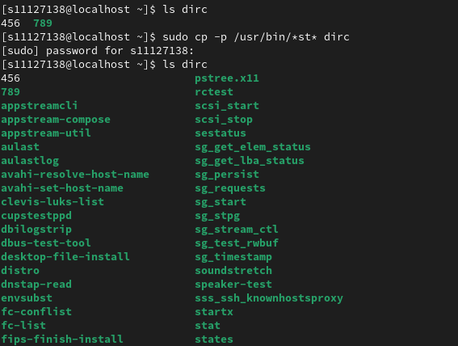

2. 請將 dirc 目錄下檔案名稱最左邊字元為 a ，最右邊字元為 s 或 e 的檔案搬移到 home directory 下。 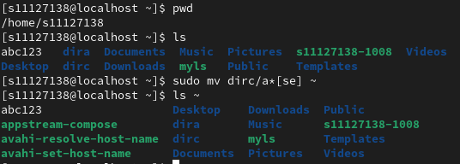

1. 請列出 /etc 目錄下檔名含有數字的檔案詳細資料清單(要能看見檔案權限、owner等資料)。